УПРАВЛЕНИЕ ОБРАЗОВАНИЕМ АДМИНИСТАЦИИ Г.ШАРЫПОВО

муниципальное бюджетное дошкольное образовательное учреждение «Детский сад № 3 «Чебурашка» общеразвивающего вида

с приоритетным осуществлением деятельности

по социально – личностному направлению развития детей»

Содержательный блок: организация внеурочной деятельности

Сценарий развлечения «Потерянный зонтик»
для детей среднего дошкольного возраста
с участием родителей.

Харченко Марина Юрьевна, воспитатель
Шорникова Ольга Михайловна
педагог дополнительного образования
Миллер Наталья Борисовна,
музыкальный руководитель

Кузьмина Лидия Викторовна, воспитатель

Шарыпово, 2015г.
Цель: развитие совместного творчества воспитанников и родителей посредством изобразительной и музыкальной деятельности.
Задачи:
- создать у детей праздничное настроение, обеспечить эмоциональное благополучие и отдых, поддерживать желание петь, танцевать, играть в игры;
- формировать творческие способности, показать синтез музыкальной и изобразительной деятельности.

Интеграция образовательных областей: «Речевое развитие», «Художественно- эстетическое развитие», «Познавательное развитие», «Социально – коммуникативное развитие».

Действующие лица: Фея, тетушка Сова, ведущая - сказочница – взрослые;
мышата, лягушата, ежата – дети; их мамы – родители.

Звучит музыка, в зал заходят дети и встают в полукруг.
Ведущая: Сегодня у нас так уютно, как дома
Смотрите как лиц много в зале знакомых.
К нам мамы пришли, рады видеть всех вас!
И праздник веселый начнем мы сейчас.
Ведущая: От души вас поздравляем,
Быть счастливыми желаем!
Ребенок: Мы проснулись, потянулись
Нашим мамам улыбнулись,
Ведь сегодня праздник мамин
От души мы их поздравим!
Ведущая: А чем порадуете маму?
Дети (по очереди)
1 – огорчать ее не станем.
2- наведем порядок в доме.
3 – пригласим друзей, знакомых!
4 – песню весело споем
Все хором – И поздравим с женским днем!
Песня «День сегодня необычный». муз. М. Еремеевой
Ведущая. А сейчас все отдохнем и на стульчики пойдем (все садятся)

Сказочница: Сегодня я хочу вам рассказать одну удивительную сказку о потерянном зонтике и о том, кто потерял его. Вам интересно? Тогда, слушайте (звучит музыка)
На чудесной планете, что зовётся Земля
Появилась Фея злая, вредная и озорная
Заходит Фея, поёт песню на мотив музыки из кинофильма «Приключения Электроника»

Хоть и зовусь для всех я Фея,
Но вам в беде не помогу,
Дружить совсем я не умею
Творить добро я не могу
Припев:
В целом мире лишь одна я
Вот такая Фея злая!
Вот такая Фея злая!
Лишь только я одна!
Все говорят меняться надо
Все Феи доброе творят,
А я хочу что-то плохое
Быстрее сделать для ребят
Припев:
Со мною просто нету слада,
Сидеть на месте не могу
Я делаю не то, что надо
От добрых дел всегда бегу.
Припев.
В целом мире лишь одна я
Вот такая фея злая
Вот такая фея злая
Лишь только я одна.

(Во время пения Фея из корзинки разбрасывает по залу мусор: фантики от конфет, бумажки, пробки. Оставляет на полу зонтик и уходит.)
Сказочница: И сразу в лесу стало как-то скучно, неуютно и мрачно. Солнышко спряталось за тучку, полил дождик (фонограмма дождя)
Сказочница: Ой, ребята, кажется сюда кто-то бежит. (забегают два мышонка)
Мышка 1 – Там у нас промокла норка, а здесь зонтик у пригорка.
Мышка 2 – Здесь под зонтиком вдвоём громко песню мы споём.
Песенка мышат муз. и слова Л.Зайцевой.
Сказочница: Рядом жили три лягушки, три чудесные подружки
Они песню услыхали, к зонтику все прискакали… (лягушки под музыку скачут к зонтику)
Лягушка: Кто тут весело живёт, кто тут песенку поёт?
Мышка: Это маленькие мышки, здесь мы прячемся в домишке.
Мышка 2: Этот зонтик – домик наш, а хотите, будет ваш!
Лягушка 1: Если зонтик музыкальный, есть у нас талант вокальный!
Лягушка 2: Посмотрите, как втроём и станцуем, и споём!
Лягушата поют и танцуют.
«Песенка лягушат» под муз. и слова Л. Зайцевой.
Сказочница: А у леса и межи жили ёжики-ежи. (выходят ёжики)
Ёж 1: До чего же интересно, кто поёт так звонко песню?
Ёж 2: Что за домик необычный? Что за зонтик симпатичный?
Ёж 3: Кто там в домике живёт, веселиться и поёт?
Мышки: Это мышки…
Лягушата: И лягушки, мы хорошие подружки!
Ежи: Вы пустите нас скорей! С нами будет веселей!
Мы вам можем показать, как умеем танцевать
Но сначала мы втроём песню звонкую споём!
Песня – танец Ежей. под муз. и слова Л.Зайцевой.
Сказочница: Вот так и прятались, зверята, от дождика, пока он не закончился. Но вот выглянуло солнышко, и все зверушки вышли на полянку! И что же они тут увидели?!
Мышка: Что такое? Что случилось?
Как же это приключилось?
Лягушка: Кто сейчас здесь побывал?
Мусор кто здесь разбросал?
Ёжик: Зонтик кто оставил свой? Не убрал кто за собой?
Слышен крик Совы. Из дупла появляется тётушка Сова.

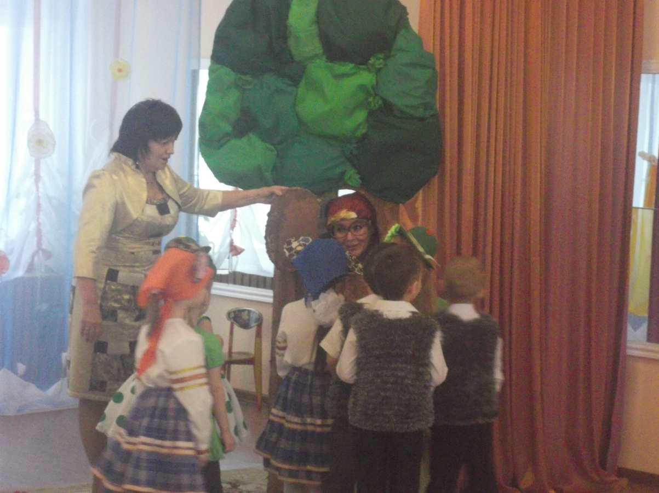
Сова: Ух! Ух! Я сижу здесь 200 лет
И от вас секретов нет
Это Фея прилетала
Мусор это разбросала
Затоптала, загрязнила
Гадостей наговорила.
Дети : Фея?
Сказочница: Да, ребята, Фея! Превратилась вдруг в злодея! Что же могло произойти с ней? Вы не знаете?
Дети: Нет!
Сказочница: Может Фея заболела, или может что-то съела? Вот и зонтик здесь лежит, никого не веселит… Помоги ты нам, Сова, мудрая ты голова. Подскажи нам, дай советы – изменить как Фею эту. Чтоб вернулась красота на полянку к нам сюда.
Сова: Ух! Ух! Хорошо помогу я всем зверятам.
Для начала нужно вам
Всё убрать здесь по местам.
- Мышатам нужно фантики собрать
И в коробочку убрать
- Лягушатам. Все бумажки подобрать
И в корзиночку убрать
- Вы, ежата, не сидите
Крышки все здесь уберите
Их сложите на разнос, чтоб никто их не унёс!
Игра «Собери предметы»
Сказочница: Ах, какая чистота! Ах, какая красота! И что же мы будем с этим мусором делать?
Сова: А теперь мы будем с вами украшать здесь всё цветами
Превратим мы злую Фею, чтоб была она добрее
Зонтик ей украсим сами бабочками и цветами
Станет зонтик веселей, ну а Фея с ним добрей!
Бусы изготовим ей, красоту вернём скорей!
Сказочница: Но одни ребята не справятся. Им нужны помощники, зовите своих мам.
Дети приглашают своих мам, мамы надевают маски. Каждая группа зверят подходит к своему столу.
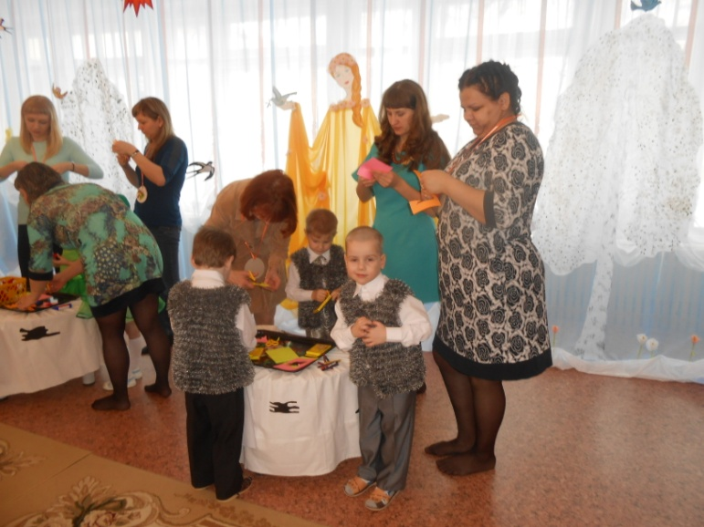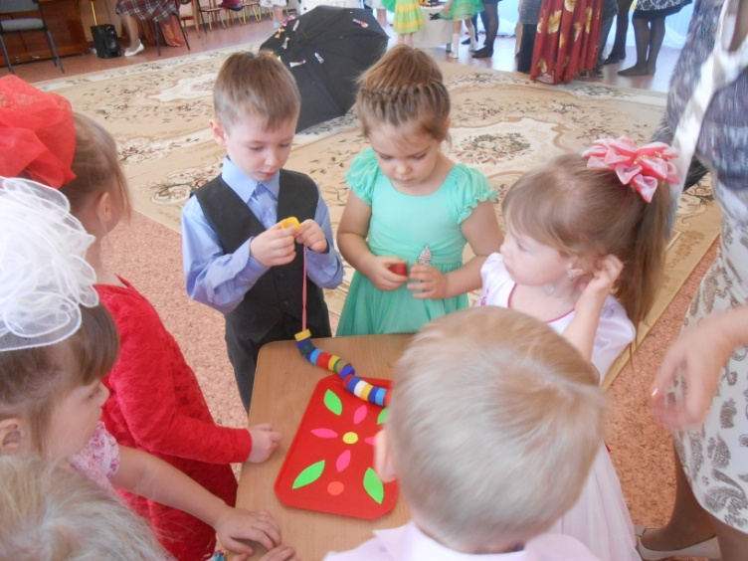

Сова: Вы, мышата, не ленитесь
Дружно, вместе потрудитесь
Каждый фант сложить гармошкой
Придавить рукой немножко
Посерёдке закрепить
Мам об этом попросить
Будут бабочки порхать, зонтик Феи украшать!
Сова: Лягушата! Вам заданье! Требует оно вниманье!
Мамам вырезать цветы небывалой красоты.
Лепесточки закрутить и про деток не забыть
Лягушатам – малышам я заданье тоже дам!
Вам бумажки нужно взять, в кулачке своём помять
И готовые комочки прилепить скорей к цветочкам!
И всю эту красоту прикрепить опять к зонту!
Сказочница: Крышки мы дадим ребятам,
Не зверятам, не ежатам…
Вы ребята, не сидите. Сделать бусы помогите…
Сова: Ну, а ёжики-ежи, потрудитесь от души!
Дорогие мамочки пусть вырежут вам бабочек.
А ежата-малыши пусть возьмут карандаши.
Этих бабочек раскрасят, ими зонтик наш украсят!
Сказочница: Ну что, ребята! Вы готовы украсить зонтик? Тогда начинаем! Пока музыка звучит, мы выполняем задания тётушки Совы.
Дети и мамы изготавливают украшения и приклеивают их на зонтик.

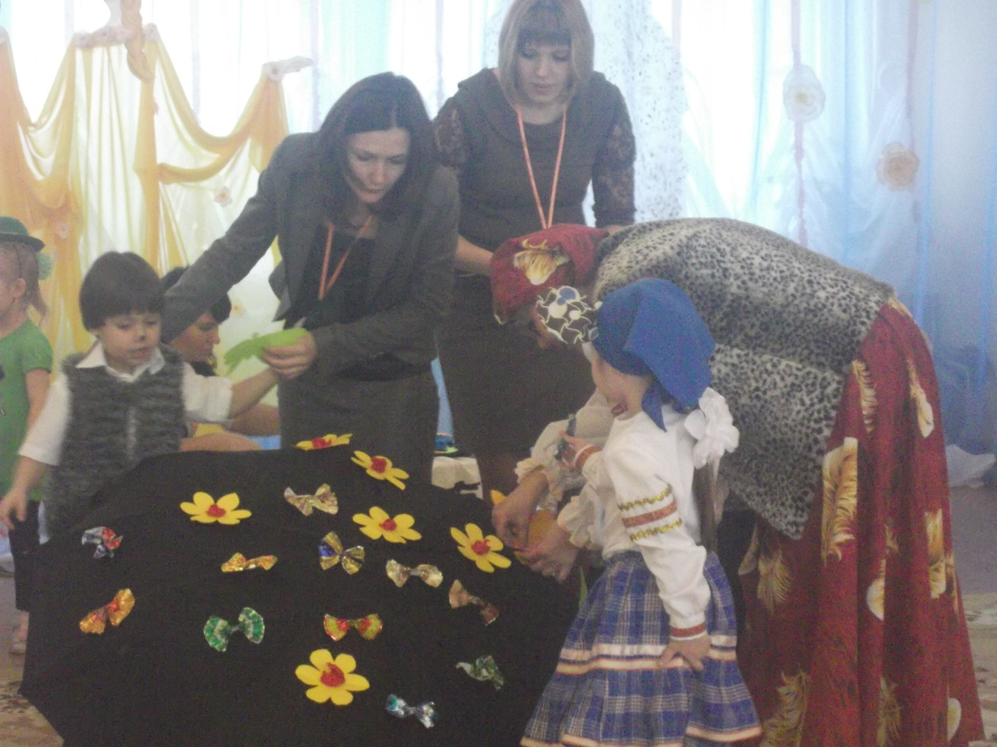

Сказочница: Молодцы! Все замечательно потрудились! А теперь нам можно немного и отдохнуть, поиграть.
Игра «Найди маму»
Понравилась вам моя игра? Ребята, мы, кажется, совсем забыли про Фею? Как же нам её позвать? Как её расколдовать?
Мышонок: Надо музыку сыграть!
Сказочница: Правильно! А мы не только сыграем, а ещё и песенку споём! Все зверята с мамами будут играть на инструментах, а ребята будут петь, выходите сюда!
Песня «Добрые дела» муз. М. Протасова
Заходит Фея, видит свой зонтик, берёт его.
Фея: Вот спасибо вам, друзья
Снова доброй стала я!
Вы меня расколдовали
Вместе зонтик украшали
Зонтик мой волшебный был
Злость мою он победил
Песню радостную спели
И меня теплом согрели
К нам вернулась красота ну а с ней и доброта!
Сказочница: Как замечательно закончилась наша сказка! И добро победило зло.
Фея: А помогла нам в этом дружба. Приглашаю всех на танец « Дружбы.
Танец детей и мам «Дружбы»
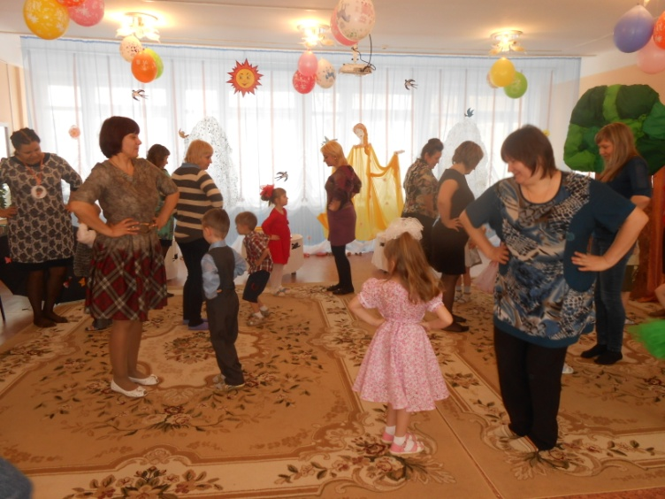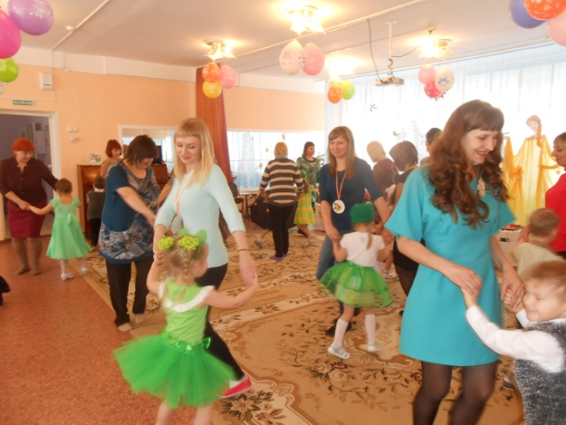

Фея: Я вижу в вашем зале много бабушек.
Ведущая: А потому что и у бабушек сегодня тоже праздник. И наши ребята хотят поздравить своих бабушек.
Стихотворения

Моя бабушка
Я бабулю поздравляю
С женским праздником весны!
Я бабулю обожаю,
Людям бабушки нужны!
Сказку добрую расскажет,
Колыбельную споет,
Теплый зимний шарфик свяжет
И гулять со мной пойдет!
Не накажет шалунишку
И конфетку даст с собой.
И девчонка, и мальчишка,
Любит бабушку любой!
Ближе бабушки чудесной
Нет подружки у меня!
Мне с бабулей интересно,
Не прожить нам врозь ни дня!

Песня «Будь здорова бабушка» муз. и слова Н.В. Куликовой
Сова: Ух! Можно и мне поздравить ваших гостей с праздником и угостить вкусными пирожками. Выходите сюда мамы и бабушки.

Игра «С пирогами» (для взрослых)

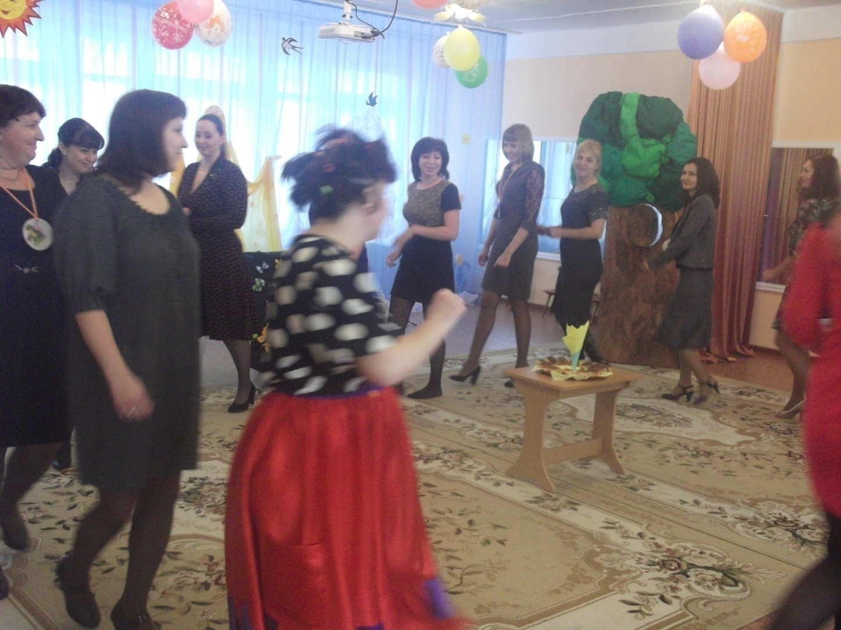

Ведущая: Вот и подошёл к концу наш праздник.
Фея: Подождите, подождите, а как же я? Теперь я стала доброй и тоже хочу творить добрые дела! Я хочу сделать для вас сюрприз с помощью моего волшебства.
Фея дарит угощенье для ребят.
Ведущая: Спасибо Фея! А для своих мамочек, детки тоже приготовили сюрприз, который ждёт их в группе.

